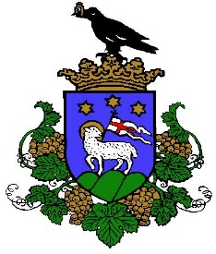

MEGHÍVÓ

Jánoshalma Városi Önkormányzat
Humánpolitikai Bizottsága
2024. október 24. napján (csütörtök) 16:00-kor
tartja nyílt ülését a Jánoshalmi Polgármesteri Hivatal 16. számú irodájába
(kistárgyaló),
amelyre ezúton tisztelettel meghívom.
Nyílt ülés javasolt napirendi pontjai:
- Beszámoló az Imre Zoltán Művelődési Központ és Könyvtár 2024. évi munkájáról II.
Előadó: Hepp Levente intézményvezető
Előterjesztést készítő: Hepp Levente intézményvezető

- Beszámoló a Gyermeklánc Óvoda és Bölcsőde, Család és Gyermekjóléti Központ 2024. munkájáról II.
Előadó: Somogyi Beáta igazgató
Előterjesztést készítő: Somogyi Beáta igazgató

- Előterjesztés a Gyermeklánc Óvoda és Bölcsőde, Család és Gyermekjóléti Központ notebook vásárlási kérelméről
Előadó: Somogyi Beáta igazgató
Előterjesztést készítő: Juhász Anikó osztályvezető

- Előterjesztés a Nyitnikék Gyerekház új helyéről
Előadó: Somogyi Beáta igazgató
Előterjesztést készítő: Juhász Anikó osztályvezető

- Előterjesztés a „Start a jövőért” pályázati felhívásra támogatási kérelem benyújtásáról
Előadó: Lengyel Endre polgármester
Előterjesztést készítő: Halász-Csiba Renáta, Hepp Levente intézményvezető

Jánoshalma, 2024. október 22.

Nagy László sk.
Humánpolitikai Bizottság

